**1.1. Giới thiệu về Tập đoàn Hòa Phát**

**1.1.1. Giới thiệu chung**

Hòa Phát là tập đoàn sản xuất công nghiệp hàng đầu Việt Nam. Xuất phát điểm là một công ty chuyên buôn bán các loại máy xây dựng từ tháng 8/1992, ngay sau đó Hòa Phát lần lượt mở rộng sang các lĩnh vực khác như nội thất, ống thép, thép xây dựng, điện lạnh, bất động sản và nông nghiệp.

Ngày 15/11/2007, Hòa Phát chính thức niêm yết cổ phiếu trên thị trường chứng khoán Việt Nam với mã chứng khoán HPG.

Tính đến thời điểm hiện tại, ông lớn này đang hoạt động trong 05 lĩnh vực: Gang thép (gồm có thép xây dựng và thép cuộn cán nóng), Sản phẩm thép (gồm ống thép, tôn mạ, thép rút dây, thép dự ứng lực), Nông nghiệp, Bất động sản, Điện máy gia dụng. Sản xuất thép là lĩnh vực cốt lõi chiếm tỷ trọng trên 80% doanh thu và lợi nhuận toàn Tập đoàn. Với công suất 8 triệu tấn thép thô/năm, Hòa Phát là doanh nghiệp sản xuất thép lớn nhất khu vực Đông Nam Á.

Tập đoàn Hòa Phát hiện vẫn nắm thị phần số 1 Việt Nam về thép xây dựng, ống thép. Đồng thời tập đoàn này còn thuộc Top 10 doanh nghiệp tư nhân lớn nhất Việt Nam, Top 10 doanh nghiệp lợi nhuận tốt nhất, Top 5 doanh nghiệp niêm yết có vốn điều lệ lớn nhất thị trường chứng khoán Việt Nam. Vốn hóa thị trường của HPG đạt 11 tỷ đô la Mỹ, nằm trong top 15 công ty thép có mức vốn hóa lớn nhất trong ngành thép thế giới.

Tình đến tháng 07/2021, Tập đoàn Hòa Phát có 11 Công ty thành viên với 25.424 CBCNV, hoạt động trải rộng trên phạm vi cả nước và 01 văn phòng đại diện tại Singapore.

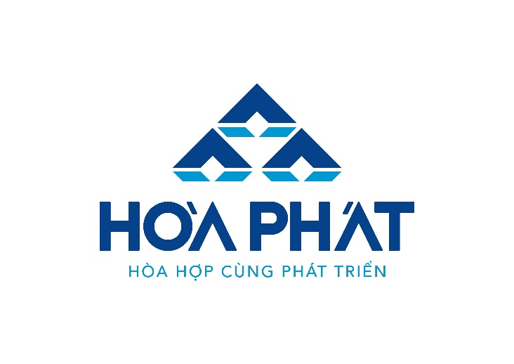

Hình 1: Logo và slogan của tập đoàn Hòa Phát

**1.1.2. Lịch sử hình thành và phát triển**

**-** Năm 1992: Thành lập Công ty TNHH Thiết bị Phụ tùng Hòa Phát - Công ty đầu tiên mang thương hiệu Hòa Phát. 9

- Năm 1995: Thành lập Công ty CP Nội thất Hòa Phát. - Năm 1996: Thành lập Công ty TNHH Ống thép Hòa Phát.

- Năm 2000: Thành lập Công ty CP Thép Hòa Phát, nay là Công ty TNHH Một - thành viên Thép Hòa Phát. - Năm 2001: Thành lập Công ty TNHH Điện lạnh Hòa Phát.

- Năm 2001: Thành lập Công ty CP Xây dựng và Phát triển Đô thị Hòa Phát. - Năm 2004: Thành lập Công ty TNHH Thương mại Hòa Phát.

- Năm 2007: Tái cấu trúc theo mô hình Tập đoàn, với Công ty mẹ là Công ty CP - Tập đoàn Hòa Phát và các Công ty thành viên.

- Năm 2007: Thành lập Công ty CP Thép Hòa Phát.

- 15/11/2007: Niêm yết cổ phiếu mã HPG trên thị trường chứng khoán Việt Nam.

- Ngày 9/3/2015: Hòa Phát chính thức Ra mắt công ty TNHH MTV Thương mại và sản xuất thức ăn chăn nuôi Hòa Phát, đánh dấu bước phát triển mới trong lịch sử Tập đoàn khi đầu tư vào lĩnh vực nông nghiệp.

- Tháng 7/2015: Thành lập Công ty TNHH MTV Thức ăn Chăn nuôi Hòa Phát Đồng Nai.

- Tháng 1/2016: Thành lập Công ty TNHH Chăn nuôi Hòa Phát Quảng Bình.

- Tháng 2/2016: Thành lập Công ty CP Phát triển Nông nghiệp Hòa Phát, công ty thành viên thứ 18 của Tập đoàn.”

**1.1.3. Tầm nhìn, sứ mệnh, giá trị cốt lõi**

* Tầm nhìn

Trở thành Tập Đoàn sản xuất công nghiệp với chất lượng dẫn đầu, trong đó Thép là lĩnh vực cốt lõi.

* Sứ mệnh

Cung cấp sản phẩm dẫn đầu, góp phần nâng cao chất lượng cuộc sống, đạt được sự tin yêu của khách hàng.

* Giá trị cốt lõi

Giá trị cốt lõi của Tập đoàn Hòa Phát là triết lý Hòa hợp cùng Phát triển. Điều này thể hiện trong mối quan hệ giữa các cán bộ công nhân viên, giữa Tập đoàn và đối tác, đại lý, cổ đông và cộng đồng xã hội, đảm bảo hài hòa lợi ích của các bên liên quan trên cùng một con thuyền, hướng tới sự phát triển bền vững.

Đặc biệt, Tập đoàn Hòa Phát đã xây dựng được mối quan hệ đối tác bền vững, lâu dài, tin tưởng như người một nhà với các đại lý bán hàng song hành cùng Tập đoàn từ những ngày đầu thành lập.